** BÀI TẬP DÀNH CHO HỌC SINH KHÁ, GIỎI LỚP 6**

**TUẦN 10**

**Bài 1:** Cho ba số nguyên a, b, c và biết:

a > 2; b < - 7; - 1 < c < 1

Hỏi trong các số trên, số nào là số nguyên dương , số nào là số nguyên âm và số nào bằng 0?

**\* Hướng dẫn, gợi ý làm bài:**

a > 2 nên a nằm bên phải số 2, số 2 lại nằm bên phải số 0 nên a nằm bên phải số 0. Từ đó a > 0 và a là số nguyên dương.

b < - 7 nên b nằm bên trái số - 7, số - 7 lại nằm bên trái số 0 nên b nằm bên trái số 0. Từ đó b < 0 và a là số nguyên âm.

- 1 < c < 1 nên c nằm giữa hai số - 1 và 1. Mà chỉ có số 0 là số nguyên nằm giữa hai số này nên c phải là số 0.

**Bài 2:** Hãy liệt kê các phần tử của mỗi tập hợp sau:

a) A = {x $∈$**Z /** - 5 < x < 1} b) B ={y $∈$**Z /** - 3 < y < 3}

**\* Hướng dẫn, gợi ý làm bài:**

a) – 5 < x < 1 có nghĩa x là số nguyên nằm giữa – 5 và 1. Có các số – 4; – 3; – 2; – 1; 0. Vậy A = {– 4; – 3; – 2; – 1; 0}

b) Tương tự.

**Bài 3:** Sắp xếp các số nguyên sau theo thứ tự tăng dần và ghi chúng lên một trục số:

6; 0; 5; -5 ; 1; - 1; 3; -3; - 6.

**\* Hướng dẫn, gợi ý làm bài:**

+ Sắp xếp các số nguyên theo thứ tự tăng dần là sắp xếp thứ tự các số nguyện từ bé đến lớn.

*ĐS: -6; -5; -3; -1; 0; 1; 3; 5; 6*



**Bài 4:** Nhiệt độ cao nhất và thấp nhất bốn tháng trong một năm tại Moscow – Nga được cho bởi bảng sau:

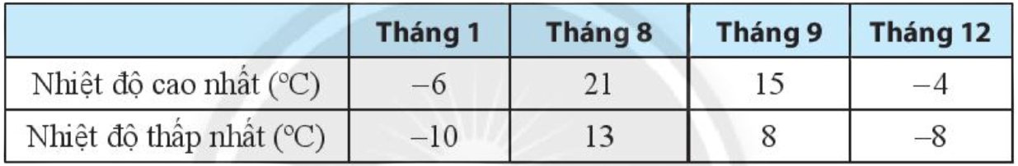

Hãy sắp xếp nhiệt độ trong bảng trên theo thứ tự từ cao đến thấp.

**\* Hướng dẫn, gợi ý làm bài:**

Ta có: 21 > 15 > 13 > 8 > - 4 > - 6 > - 8 > - 10

Vậy nhiệt độ trong bảng sắp xếp theo thứ tự từ cao đến thấp là:

21oC, 15 oC, 13 oC, 8 oC, - 4 oC, - 6 oC, - 8 oC, - 10 oC.

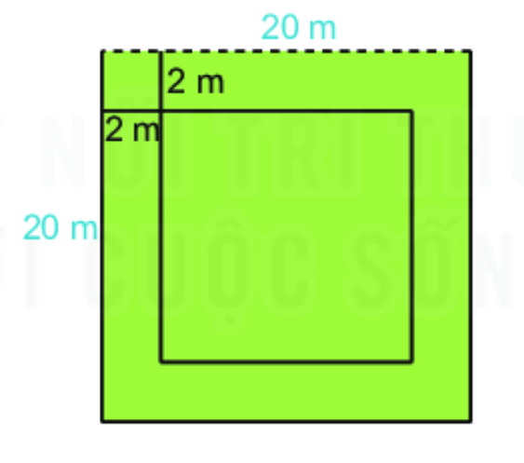

**Bài 5:**

Một mảnh vườn hình vuông cạnh 20 m. Người ta làm một lối đi xung quanh vườn rộng 2 m thuộc đất của khu vườn. Phần đất còn lại dùng để trồng trọt. Tính diện tích trồng trọt của mảnh vườn.

**\* Hướng dẫn, gợi ý làm bài:**

+ Phần còn lại để trồng trọt là hình vuông có cạnh là 20 – 2 – 2 = 16 (m)

*ĐS: 256 m2.*

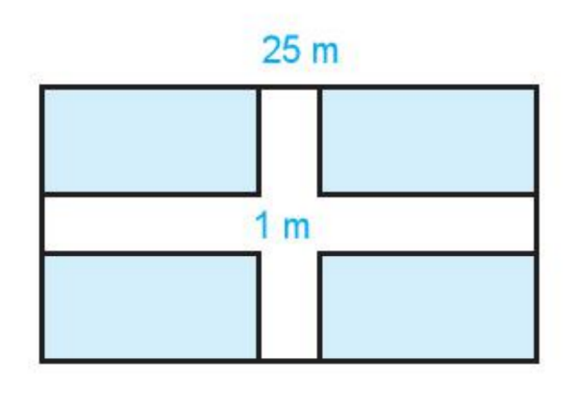

**Bài 6:**

Một mảnh vườn hình chữ nhật có chiều dài 25 m. Chiều rộng bằng  chiều dài. Người ta làm hai lối đi rộng 1 m như hình vẽ. Phần đất còn lại dùng để trồng cây. Tính diện tích đất để trồng cây.

**\* Hướng dẫn, gợi ý làm bài:**

+ Tìm được chiều rộng của mảnh vườn. *(15 m)*

+ Chiều dài mảnh vườn trừ đi 1 m lối đi thì được 2 lần chiều dài hình chữ nhật nhỏ màu xanh.

+ Chiều rộng mảnh vườn trừ đi 1 m lối đi thì được 2 lần chiều rộng hình chữ nhật nhỏ màu xanh.

*ĐS: 336 m2.*

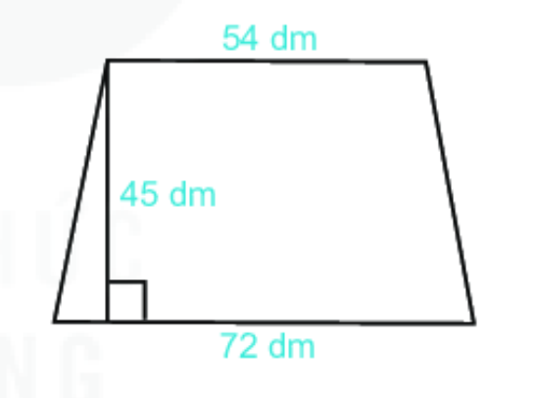**Bài 7:**

Bản thiết kế một hiên nhà được biểu thị ở hình bên. Nếu chi phí làm mỗi 9 dm2 hiên là 103 nghìn đồng thì chi phí của cả hiên nhà sẽ là bao nhiêu?

**\* Hướng dẫn, gợi ý làm bài:**

+ Chi phí = Shiên nhà : 9 . 103 000

*ĐS: 32 445 000 đồng*

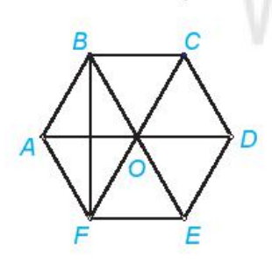

**Bài 8:**

Cho hình lục giác đều ABCDEF như hình bên, biết OA = 6 cm; BF = 10,4 cm.

a) Tính diện tích hình thoi ABOF.

b) TÍnh diện tích hình lục giác đều ABCDEF.

**\* Hướng dẫn, gợi ý làm bài:**

a) Diện tích hình thoi bằng nửa tích độ dài hai đường chéo.

b) Diện tích hình lục giác đều ABCDEF gấp ba lần diện tích hình thoi ABOF.

*ĐS: a) 31,2 cm2 ; b) 93,6 cm2*